กำเนิดของดาวฤกษ์
เนบิวลา
ดวงดาวเกิดจากการรวมตัวของก๊าซและฝุ่นในอวกาศ (Interstellar medium) มวลจะมีแรงดึงดูดซึ่งกันและกัน ตาม “กฎความโน้มถ่วงแห่งเอกภพ” (The Law of Universal) ของนิวตันที่มีสูตรว่า F = G (m₁m₂/r²) เมื่อกลุ่มก๊าซและฝุ่นรวมตัวกันในอวกาศ เรียกว่า “เนบิวลา” (Nebula) หรือ “หมอกเพลิง” เนบิวลาเป็นกลุ่มก๊าซขนาดใหญ่หลายปีแสง แต่เบาบางมาก องค์ประกอบส่วนใหญ่เป็นไฮโดรเจน ซึ่งเป็นธาตุตั้งต้นของทุกสรรพสิ่งในจักรวาล
เนบิวลามีอุณหภูมิต่ำ เนื่องจากไม่มีแหล่งกำเนิดความร้อน ในบริเวณที่ก๊าซมีความหนาแน่นสูง อะตอมจะยึดติดกันเป็นโมเลกุล ทำให้เกิดแรงโน้มถ่วงดูดก๊าซจากบริเวณโดยรอบมารวมกันอีก ณ จุดนี้อุณหภูมิภายในเนบิวลาประมาณ 10 K เมื่อมวลเพิ่มขึ้น พลังงานศักย์โน้มถ่วงของแต่ละโมเลกุลที่ตกเข้ามายังศูนย์กลางของกลุ่มก๊าซ เปลี่ยนรูปเป็นพลังงานความร้อน แผ่รังสีอินฟราเรดออกมา
เมื่อกลุ่มก๊าซมีความหนาแน่นสูงขึ้น ความร้อนภายในไม่สามารถแผ่ออกมาได้ อุณหภูมิภายในแกนกลางจะสูงขึ้นอย่างรวดเร็ว มวลของก๊าซที่มีแรงโน้มถ่วงสูงสามารถเอาชนะแรงดันซึ่งเกิดจากการขยายตัวของก๊าซร้อน กลุ่มก๊าซจึงยุบตัวเข้าสู่ศูนย์กลางกำเนิดเป็นดาวฤกษ์ เมื่อดาวสเปกตรัม O ที่เกิดใหม่แผ่รังสีอัลตราไวโอเล็ตออกมา กลุ่มก๊าซเหล่านี้จะดูดกลืนพลังงานไว้แล้วแผ่รังสีในช่วงคลื่น H-alpha ออกมา เราจึงมองเห็นเป็น “เนบิวลาสว่าง” (Diffuse Nebula) สีแดง ได้แก่ เนบิวลาสว่างใหญ่ในกลุ่มดาวนายพราน (ภาพที่ 1 ก) เราจะเห็นได้ว่า ใจกลางของเนบิวลาสว่าง มักมีดาวเกิดใหม่อยู่ภายในหลายร้อยดวง

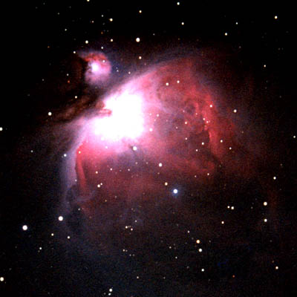 | 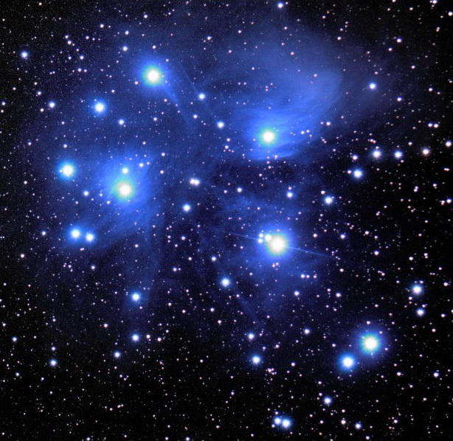 | 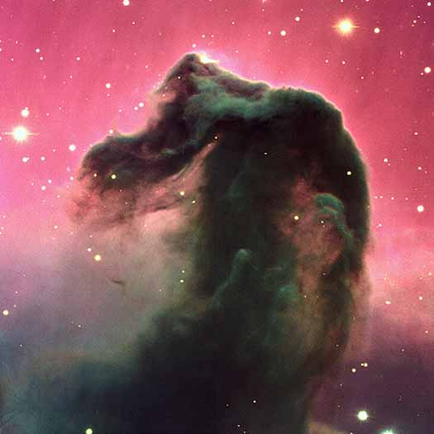
ก เนบิวลาสว่างในกลุ่มดาวนายพราน | ข เนบิวลาสะท้อนแสงในกระจุดดาวลูกไก่ | ค เนบิวลามืดรูปหัวม้าในกลุ่มดาวนายพราน
ภาพที่ 1 เนบิวลาประเภทต่างๆ

เนื่องจากกลุ่มก๊าซและฝุ่นในเนบิวลามีอยู่หนาแน่น บางครั้งอนุภาคขนาดใหญ่ก็จะเป็นสิ่งกีดขวางการแผ่รังสี ทำให้เกิดการกระเจิงของแสง (Scattering) ปรากฏเป็นเนบิวลาสีฟ้า เช่นเดียวกับสีของท้องฟ้าบนโลกของเรา เราเรียกเนบิวลาประเภทนี้ว่า “เนบิวลาสะท้อนแสง” (Reflection Nebula) ตัวอย่างเช่น เนบิวลาในกระจุกดาวลูกไก่ (ภาพที่ 1 ข) เนบิวลาทริฟิดในกลุ่มดาวคนยิงธนู อย่างไรก็ตามภายในเนบิวลา บางส่วนก็ยังมีกลุ่มก๊าซซึ่งมีอุณหภูมิต่ำกว่า แผ่รังสีอินฟราเรดซึ่งมองไม่เห็น มันจะบังเนบิวลาสว่างซึ่งอยู่ด้านหลัง เราเรียกเนบิวลาเหล่านี้ว่า “เนบิวลามืด” (Dark Nebula) เช่น เนบิวลารูปหัวม้าในกลุ่มดาวนายพราน (ภาพที่ 1 ค)

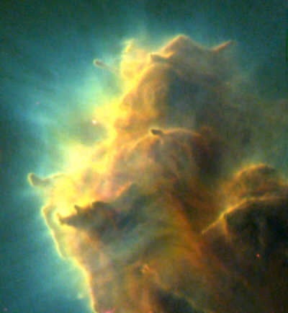
ภาพที่ 2 โปรโตสตาร์ซ่อนตัวอยู่ในกลุ่มก๊าซภายในเนบิวลานกอินทรี

โปรโตสตาร์
เหตุเกิดในเนบิวลา (ภาพที่ 2) เมื่อมวลของกลุ่มก๊าซรวมตัวกันมากขึ้นจนแรงโน้มถ่วงมาก พอที่จะเอาชนะแรงดันซึ่งเกิดจากการขยายตัวของก๊าซร้อน กลุ่มก๊าซจะยุบตัวลงอย่างต่อเนื่องและหมุนรอบตัวตามกฎอนุรักษ์โมเมนตัมเชิงมุม (Angular Momentum) เป็นจานรวมมวล แกนกลางของกลุ่มก๊าซเรียกว่า “โปรโตสตาร์” (Protostar) เมื่อแกนกลางของโปรโตสตาร์มีอุณหภูมิสูงถึงระดับล้านเคลวิน โปรโตสตาร์จะปล่อยอนุภาคพลังงานสูงคล้ายลมสุริยะเรียกว่า “Protostellar Wind” เมื่อโปรโตสตาร์ยุบตัวต่อไป กระแสอนุภาคพลังงานสูงจะมีความรุนแรงมาก จนปรากฏเป็นลำพุ่งขึ้นจากรวมมวลในแนวแกนหมุนรอบตัวเองของโปรโตสตาร์ (ภาพที่ 3)

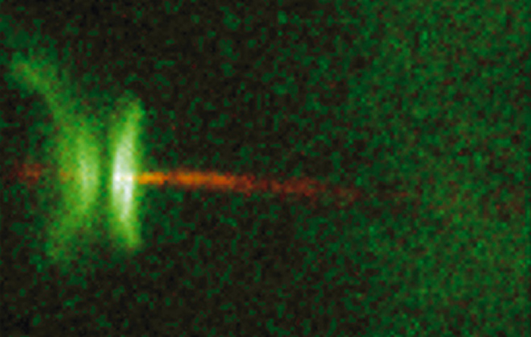
ภาพที่ 3 โปรโตสตาร์

การยุบตัวของโปรโตสตาร์ดำเนินต่อไป จนกระทั่งแกนของโปรโตสตาร์มีอุณหภูมิสูงถึง 10 ล้านเคลวิน ปฏิกิริยานิวเคลียร์ฟิวชันจุดตัวเอง ไฮโดรเจนหลอมรวมเป็นฮีเลียม ก๊าซที่แกนกลางร้อนจนมีความดันสูงพอที่จะต้านทานแรงโน้มถ่วงของดาว การยุบตัวของดาวยุติลง ความสมดุลระหว่างแรงโน้มถ่วงและแรงดันของก๊าซร้อนรักษาขนาดของดาวให้คงรูปร่างทรงกลม ณ จุดนี้เราถือว่า “ดาวฤกษ์” ได้ถือกำเนิดขี้นแล้ว ตลอดช่วงชีวิตของดาวจะมีกลไกอัตโนมัติควบคุมปฏิกิริยาฟิวชันภายในแก่นดาว หากอัตราการเกิดปฏิกิริยาฟิวชันสูงเกินไป ก๊าซร้อนที่แก่นกลางจะดันดาวให้ขยายตัวออก ทำให้อุณภูมิลดลง และอัตราการเกิดฟิวชันก็จะลดลงด้วย ในทางกลับกันหากอัตราการเกิดฟิวชันต่ำเกินไป ก๊าซที่แกนกลางเย็นตัวลง เนื้อสารของดาวจะยุบตัวกดทับทำให้อุณหภูมิกลับสูงขึ้น เพิ่มอัตราการเกิดฟิวชันคืนสู่ระดับปกติ ขนาดของดาวฤกษ์จะยุบพองเล็กน้อยตลอดเวลา ตามกลไกการควบคุมโดยธรรมชาติ

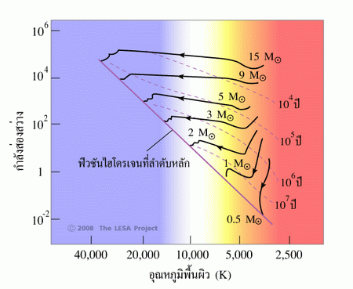
ภาพที่ 4 แผนภาพ H-R แสดงวิวัฒนาการของกำเนิดดาว

โปรโตสตาร์ที่มวลตั้งต้นเท่ากับดวงอาทิตย์ เมื่อจุดนิวเคลียร์ฟิวชันจะเกิดเป็นดาว G สีเหลือง โปรโตสตาร์ที่มีมวลมากกว่าสองเท่าของดวงอาทิตย์ขึ้นไป จะเกิดเป็นดาว O ดาว B หรือดาว A สีขาวออกน้ำเงิน ส่วนโปรโตสตาร์ที่มีมวลน้อยกว่าดวงอาทิตย์จะเกิดเป็นดาว K หรือดาว M ซึ่งมีสีส้มแดง ดูแผนภาพ H-R ในภาพที่ 4 ประกอบ

อย่างไรก็ตาม โปรโตสตาร์ไม่ทุกดวงที่จะประสบความสำเร็จในการจุดฟิวชันเป็นดาวฤกษ์ กลุ่มก๊าซที่มีมวลน้อยกว่าดวงอาทิตย์ 0.08 เท่า มวลไม่มากพอที่จะสร้างแรงกดดันให้อุณหภูมิสูงพอที่จะจุดฟิวชัน โปรโตสตาร์จึงยุบตัวลงกลายเป็นดาวแคระห์น้ำตาล (Brown Dwarf) ซึ่งมีลักษณะคล้ายดาวพฤหัสบดี ในทางกลับกันกลุ่มก๊าซที่มีมวลมากกว่าดวงอาทิตย์ 100 เท่า อุณหภูมิที่เกิดขึ้นจากแรงกดดันจะมีอุณหภูมิสูงมากเกินไปจนอัตราการเกิดปฏิกิริยานิวเคลียร์ฟิวชันสูงเกินกว่าจะรักษาสมดุลไว้ได้ ดาวจะระเบิดในทันที ดังนั้นดาวฤกษ์ทุกดวงจึงมีมวลอยู่ระหว่าง 0.08 ถึง 100 เท่า ของดวงอาทิตย์

กระจุกดาวเปิด
ดาวฤกษ์มิได้เกิดขึ้นทีละดวงโดดๆ เนบิวลาเปรียบเสมือนรังของดาว กลุ่มก๊าซขนาดหลายปีแสงให้กำเนิดดาวจำนวนหลายร้อยดวง ในระยะเวลาไล่เลี่ยกัน หลังจากดาวเกิดปฏิกิริยานิวเคลียร์ฟิวชันแล้ว ลมดารา (Stellar Winds) ซึ่งเป็นกระแสอนุภาคพลังงานสูงลักษณะคล้ายลมสุริยะ พัดกวาดก๊าซในเนบิวลาให้สลายตัวไป เผยให้เห็นดวงดาวนับร้อยที่อยู่ภายในเรียกว่า “กระจุกดาวเปิด” (Open Cluster) เราจะพบว่า ใจกลางของเนบิวลาทุกชนิดจะมีกระจุกดาวเปิดอยู่ภายในเสมอ เช่น เนบิวลานายพราน และหากเราถ่ายรูปกระจุกดาวลูกไก่ซึ่งถือกำเนิดมาได้หนึ่งร้อยล้านปีแล้ว (ภาพที่ 1 ข) ก็จะเห็นกลุ่มก๊าซจางๆ ห่อหุ้มดาวแต่ละดวง แต่กระจุกดาวที่มีอายุแก่กว่านั้น เช่น กระจุกดาวหน้าวัว (Hyades) ซึ่งเรียงตัวเป็นรูปตัว V ในกลุ่มดาววัว ก็จะไม่มีเนบิวลาปรากฏให้เห็นแล้ว ดังภาพที่ 5

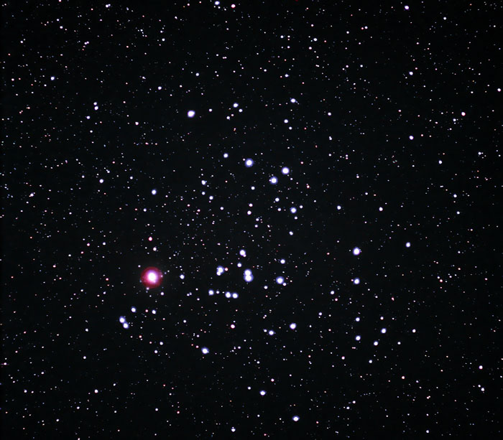
ภาพที่ 5 กระจุกดาวหน้าวัว

ชีวิตของดาวเฉกเช่นชีวิตของคน แม้ว่าจะเป็นพี่น้องคลานตามกันมา แต่ละคนก็มีวิถีชีวิตเป็นของตัวเอง ดวงอาทิตย์ของเราถือกำเนิดพร้อมๆ กับกระจุดดาวร่วมเนบิวลาหลายร้อยดวง แต่เมื่อกาลเวลาผ่านไป 4,600 ล้านปี ดาวแต่ละดวงก็แยกย้ายกันโคจรไปตามกาแล็กซีทางช้างเผือก บางดวงที่มีมวลมากเผาผลาญเชื้อเพลิงอย่างรวดเร็วก็แตกดับสูญไปแล้ว ดวงอาทิตย์ของเราโคจรรอบทางช้างเผือกมาแล้วไม่น้อยกว่า 15 รอบ

